الفصـــــل الأول

عموميــــات حـــــول الخزفيات

I.1. تعريف المواد الخزفية
I.1.1. التعريف التقليدي
الخزف هو أحد فنون الصناعة ، يرتكز أساسا على خصائص المواد الصلصالية التي تعطي مع الماء عجينة سهلة التشكيل تصبح صلبة بعد معالجتها حراريا [1] .

I.2.1.التعريف الحديث
هي مواد غير عضوية و غير معدنية يتم تكثيفها عند درجات حرارة عالية [1] . هذا التعريف يمكن أن ينطبق على مواد أخرى سواء كانت مصنعة أو نصف مصنعة مثل الزجاج و الإسمنت و الجبس ...الخ لذلك تميز الخزفيات بطريقة تحضيرها التي تتم عبر المراحل التالية ( الشكل I.1. ) [2] .
1. سحق المواد الأولية و مجانستها.
2. التشكيل ( إعطاء المواد الأولية شكلا معينا ) .
3. التكثيف عن طريق المعالجة الحرارية .
إذن تكنولوجيا الصناعة الخزفية تتطلب إعطاء شكل معين لموادها الأولية قبل معالجتها حراريا ، و هي أهم ميزة تميزها على باقي الصناعات الأخرى .

I.2. خصائص عامة للخزفيات

I.1.2. الخصائص الكيمــــيائية
تمتاز المواد الخزفية بنوعين من الروابط الكيميائية ، أيونية و أخرى تكافؤية أو تكون ذات طبيعة مشتركة و هي روابط قوية مسؤولة عن تماسك المادة ،و تلعب دورا أساسيا في تحديد أهم الخصائص الفيزيائية و الكيميائية للمواد الخزفية [3] . وتعرف المواد التي تكون فيها الرابطة الأيونية هي السائدة بالفرق الكبير في الكهروسلبية أما التي تكون فيها الرابطة التكافؤية هي السائدة بكهروسلبية ضعيفة، و يمثل الجدول I.1 نسبة الرابطة الأيونية و التكافؤية و الفرق في الكهروسلبية لبعض الخزفيات[3].

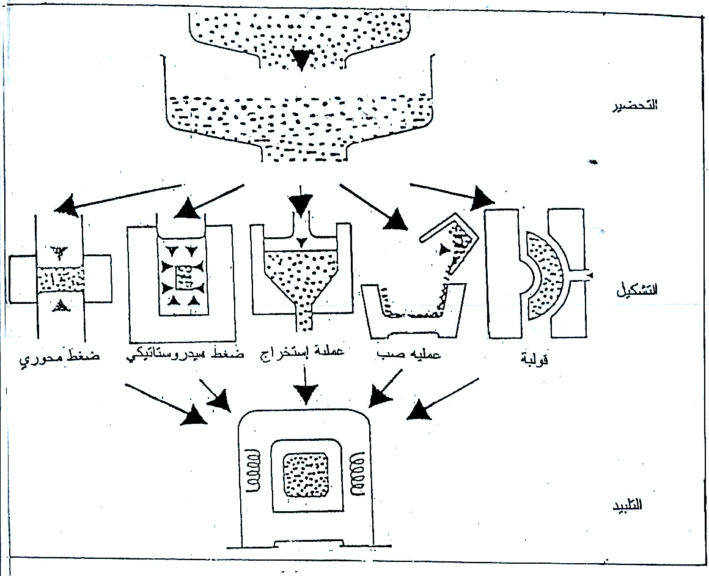

الشكل .1.I أهم مراحل تحضير قطعة خزفية [2].
الجدول I.1 يمثل نسبة الرابطة الأيونية و التكافؤية و الفرق في الكهروسلبية لبعض الخزفيات[3]

المركب | LiF | MgO | ZrO₂ | AL₂O₃ | SiO₂ | AIN | Si₃N₄ | SiC
الفرق في الكهروسلبية | 3 | 2.13 | 2.11 | 1.83 | 1.54 | 1.43 | 1.14 | 0.65
النسبة الأيونية | 0.89 | 0.73 | 0.73 | 0.72 | 0.63 | 0.61 | 0.64 | 0.30
النسبة التكافؤية | 0.11 | 0.27 | 0.27 | 0.28 | 0.37 | 0.39 | 0.36 | 0.70

I.2.2.الخصــــائص الحــــرارية
أهم الخصائص الحرارية في المواد الخزفية هي الناقلية الحرارية ، و معامل التمدد الحراري و كذلك درجة حرارة الانصهار [4] . فمعظم هذه المواد عازلة حراريا و هذا يعود إلى طبيعة الرابطة أيونية أو تكافؤية لذلك تستعمل هذه المواد كعوازل حرارية مثل السيليس و الزركونيوم .

I.2.2..1. درجة حرارة الانصـــــهار
تمتلك المواد الخزفية درجات حرارة عالية ، مثل السيليس و الكورديريت و الخزفيات من النوع LAS (LiO₃-AL₂O₃-SiO₂ ) تمتاز بدرجة انصهار عالية نظرا لقوة الرابطة الكيميائية المشكلة لها .

الجدول I.2 يبين درجة حرارة انصهار بعض المواد الخزفية [5].

المركب | AL₂O₃ | MgO | CaO | TiO | SiO₂
درجة الانصهار (°C) | 2070 | 2640 | 2625 | 2950 | 1700

I.2.2..2. معامل التمـــــدد الحراري
تمتلك المواد الخزفية معامل تمدد حراري مرتبط مباشرة بنوع الرابطة الكيميائية و البنية البلورية . فمعظم الاكاسيد التي لها نسبة عالية من الرابطة الكيميائية الأيونية و بنية متراصة ، مثل ZrO₂ و AL₂O₃لها معامل تمدد حراري خطي كبير ، يقارب معامل بعض المعادن ، و التي لها نسبة عالية من نوع الرابطة التكافؤية لها معامل تمدد حراري خطي ضعيف [4]، بالنسبة للمواد البلورية ذات الخصائص غير متماثلة المناحي فان معامل التمدد الحراري يتغير باختلاف المحاور البلورية [4،6].
الجدول I.3 معامل التمدد الحراري لبعض البلورات الخزفية [4،6].

البلورة | عمودي على المحور C | في اتجاه المحور C
Al₂O₃ | 8.3 | 9
3Al₂O₃2SiO₂( الميليت ) | 4.5 | 5.7
TiO₂ | 6.8 | 8.3
ZrSiO₄ | 3.7 | 6.2
CaCO₃ | 6- | 25
SiO₂ (الكوارتز ) | 14 | 9
C (الغرافيت ) | 1 | 27

في حالة المواد الخزفية المشكلة من عدة أطوار بلورية أو زجاجية ، عند تسخينها إلى درجات حرارة عالية ، يمكن أن تكون ذات معاملات تمدد حراري مختلفة بالإضافة إلى اختلاف قيم هذه المعاملات حسب المحاور البلورية – في حالة البنى ذات الخصائص غير متماثلة المناحي- في هذه الحالة فان الحبيبات تتقلص بصورة مختلفة أثناء التبريد مما يؤدي إلى ظهور تشققات و هو ما ينعكس سلبا على مقاومتها للإجهاد الحراري ل[6].
و يمكن تعريف معامل التمدد الحراري لمادة ما :
- معامل التمدد الخطي) $α_{}$ (: هو التغير النسبي لطول العينة بدلالة الفرق في درجة الحرارة . و يعطى رياضيا بالعلاقة :
${α=\frac{Δl}{l_{∘}ΔT}}_{}$

${l_{∘}}^{}$ الطول الأصلي للعينة
${ΔT}^{}$ الفرق في درجة الحرارة
${Δl}^{}$ التغير في الطول
$α^{}$ يعطى ب $K^{−1}$

- معامل التمدد الحجمي $\left(γ\right)$ : هو التغير النسبي لحجم العينة بالنسبة لدرجة الحرارة .
${γ=\frac{ΔV}{V_{∘}ΔT}}^{}$
${ΔV}_{}$ التغير في الحجم
$V_{∘}$ الحجم الأصلي
$γ^{}$ يعطى ب $K^{−1}$
إذا كان التغير متماثل المناحي فان ${γ=3α}_{}$

معامل التمدد الحراري للميليت حسب شنايدر [7] بين 25°C و900°C له قيمة ضعيفة و تتغير حسب المحاور البلورية وطريقة تحضير المادة .
الجدول .4.I معامل التمدد الحراري للميليت [7].

معامل التمدد الحراري K⁻¹ | (a) $α$ | (b) $α$ | (c) $α$
الميليت الملبد | 3.9 | 7.0 | 5.8
الميليت المذاب | 4.1 | 5.6 | 6.1

I.2.2..3. الناقلـــــــية الحــرارية
الناقلية الحرارية للمواد هي خاصية نقل التدفق الحراري في وحدة السطح [2]. و تتعلق بالتركيب الكيميائي للمادة و بنيتها البلورية و درجة الحرارة ، كما تتأثر أيضا بالحجم الحـبـيـبـي و تركيز الفراغات و توزيعها في المادة .
إن المواد التي تمتلك ناقلية حرارية عالية هي المركبة من عناصر بسيطة أو عناصر ذات كتل ذرية متقاربة ، فالماس و الغرافيت من أحسن الخزفيات ناقلة للحرارة . كما أن المواد SiC وBeO و B₄C ذات العناصر المتقاربة في كتلتها الذرية تعتبر نواقل جيدة للحرارة [2] .
يملك الميليت ناقلية حرارية ضعيفة و لا تتعلق بتغير درجة الحرارة حتى 800°C ، لكنها تتناقص بسرعة عند ارتفاع درجة الحرارة فوق 800°C [7] .

I.2.2..4. الإجهــــاد الحــــراري
إن الإجهاد الحراري للمواد ناتج عن الاجهادات الحرارية التي تظهر في المادة عند تعرضها للفرق في درجة الحرارة مع الوسط الخارجي ، و يمكن تحقيق الإجهاد الحراري لعينة بطريقتين [1] :
.1. تعريض العينة إلى درجة حرارة أعلى من درجة حرارتها الأصلية و في هذه الحالة فان قلب العينة يكون متقلصا بينما سطحها الخارجي يبدأ في التمدد .
.2. تعريض العينة إلى درجة حرارة منخفضة بالنسبة إلى درجة حرارتها الأصلية ، وفي هذه الحالة فان السطح البارد للعينة يتجه نحو التقلص بينما قلب العينة الذي لا يزال ساخنا يبقى في حالة تمدد ،و يحد من تقلص السطح .
التمدد غير المتجانس لأجزاء العينة نتيجة الفرق في درجة الحرارة بين سطح العينة و قلبها يؤدي إلى إعاقة التمدد الحر للجزء الساخن مما ينتج عنه ظهور اجهادات حرارية ، وتكون هذه الاجهادات مرتفعة كلما كانت ناقلية المادة ضعيفة و تمددها الحراري مرتفعا[1].

.3.2.Iالخصــائص الميكانيكية
إن معرفة الخصائص الميكانيكية للمواد الخزفية مهم لصناعة الخزفيات و تطبيقاتها الميدانية ، فمعظم الخزفيات هشة و مقاومة للتشوه و لها قيم عالية لمعاملات المرونة مقارنة بالمعادن ، وهذا يعود إلى قوة الرابطة التي لا تسمح بانزلاق المستويات البلورية بالنسبة لبعضها البعض كما في المعادن ، فهي مواد قصفة [القوة اللازمة لخلق تشوه لدن في العينة ، اكبر من القوة اللازمة لكسرها ]. ومن الشكل I.2. نجد أن مجال اللدونة غائب بالنسبة لهذه المواد مقارنة بالمعادن [6].
وتمتاز كذلك بالصلادة العالية اكبر من صلادة بعض المعادن ، عند الكربيدات قد تصل إلى 25GPa عند الماس 90GPa ، لكن معظم الخزفيات هشة و هي خاصية ذاتية في الخزفيات البلورية و الغير البلورية ، و هذه الخاصية لها علاقة مباشرة بنوع الرابطة (ايونية أو تكافؤية ) و كذلك بالبنية البلورية غير المتراصة و مما ينتج انخلاعات هي المسؤولة عن هشاشة هذه الخزفيات [3]، كماهو موضح في الشكل .3.I

الشكل I.2. يمثل بيان شدة /تشوه للمواد الخزفية و بعض المعادن [6].

الشكل I.3. تأثير البنية المجهرية في الخزفيات [3] .

.4.2.I الخصــــائص الكهربائيــــة
للمواد الخزفية تطبيقات واسعة في مجال الإلكترونيات و الكهربائيات ، فهي تستعمل كعوازل و مكثفات كهربائية ، نظرا للخصائص العزلية التي تتميز بها [4] .
وتعتبر المواد البلاستيكية و العضوية عند استعمالها كمكثفات أو عوازل كهربائية احسن من المواد الخزفية و ذلك لسهولة إنتاجها ، لكن إيجابيات المواد الخزفية تتمثل في خصائصها الكهربائية العالية و غياب التشوه تحت قوى الإجهاد و عند درجات الحرارة المنخفضة ، و المقاومة العالية لتغيرات المحيط عند درجات الحرارة العالية أين تتبخر المواد البلاستيكية ، فدرجة استعمال المواد البلاستيكية من C°80 إلىC °250 أما الخزفيات منC°1500 إلىC°1700 [6]. و تتعلق خصائص الخزفيات بصفة عامة بالشوائب الموجودة بها و مدى تجانس بنيتها المجهرية و الفراغات المحتواة فيها ، و يعطي الجدول .4.I قيم ثابت العزل لبعض المواد الخزفية .

جدول .4.I ثابت العزل لبعض المواد الخزفية (عند التردد Khz) [4]

المركب | NaCl | Li F | MgO | Al₂O₃ | Zr O₂ | الميليت | الكورديريت | البورسلان
ثابت العزل | 5.9 | 9.0 | 9.6 | 8.6- 10.6 | 8.8 | 15- 17 | 4.5- 5.4 | 0- 6

.3.I الكــــــاولان

.3.I1. مقـــــــدمة
تعتبر الكاولان واحدة من بين المواد الخزفية الأولية المتواجدة بكثرة [8] و هي مركب يتكون من نسب متغيرة من أو كسيد السيليكون و أو كسيد الألمنيوم مميه ، و بعض المواد بنسب متغيرة . و الكاولان اسم مشتق من مدينة صينية ، أين تم استخراجها أول مرة [9] و صيغتها الكيميائية هي : Al₂O₃.2SiO₂.2H₂O. [6 ,9]. وهذا ما يوافق 39.53 % منAl₂O₃ و 46.5% منSiO₂ و13.95% من H₂O . و إذا كانت الكاولان من النوع الجيد ، فإنها تحتوي على 45.8% من Al₂O₃ و هذه اكبر نسبة موجودة في الطبيعة و إن كانت نادرة الوجود . لأنه في غالب الأحيان توجد شوائب في هاته المادة [9]. و غالبا ما يطلق على الجزء المتبلور من الكاولان اسم الكاولينيت [9]. أما كتلتها الحجمية فتساوي2.6g/cm³ [6] .

2.3.I. البنـــية الــــبلورية
تتبلور الكاولان في نظام ثلاثي الميل حيث توجد في الطبيعة على شكل صفائح رقيقة أبعادها متغيرة بين 0.3 و 10 ميكرومتر بالنسبة للقطر ، و من 0.05 إلى 2 ميكرو متر بالنسبة للسمك [6] . حيث تتوضع المواد المشكلة لها فوق بعضها البعض على شكل صفائح ، هذه الأخيرة تتكون من طبقات ثمانية الوجوه لـAl واقعة تحت طبقة سداسية لرباعي السيليكون , أما رؤوس الثمانيات غير المرتبطة برباعي السيليكون فإنها تكون مرتبطة بأيونات OH⁻ كما هو موضح في الشكل4.I[10] . أما أبعاد الخلية الأولية للكاولينيت فهي .

a=5.119A° b=8.932A ° c=7.391A°

α=91.1 ° β=104.8° δ=89.9°

.3.I3.الفـــــــراغات
تمتاز المواد الحرارية عموما بعدة خصائص أهمها الفراغات التي تعتبر إحدى العوامل الرئيسية لاستقرارها . وتتغير نسبة هذه الفراغات تغيرا واسعا ، من حوالي 1% حتى 80% [11]. و تتعلق الفراغات في المواد الحرارية بعدة عوامل ، من أهمها النظام المتشكل و درجة حرارة المعالجة . و يمكن تصنيف هذه الفراغات إلى نوعين نوع مغلق ، و الأخر مفتوح (الشكل 5.I) [6] .
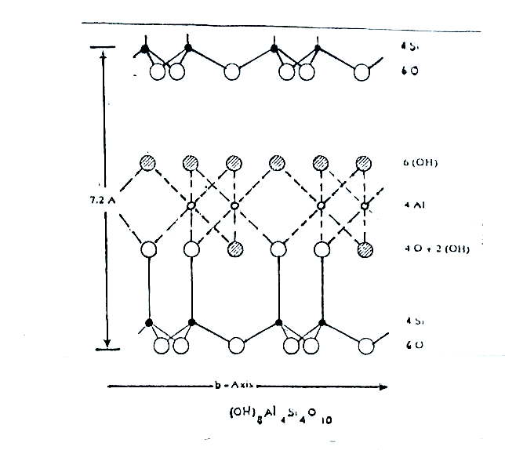

الشكل I. 4. رسم تخطيطي للبنية البلورية لمادة الكاولينيت [10] .
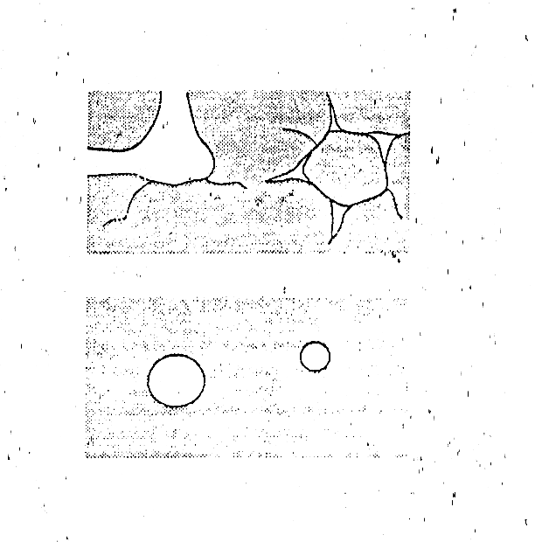

أ

ب

الشكل .5.I شكل الفراغات المتواجدة عادة في الخزفيات أ- فراغات مفتوحة و ب-فراغات مغلقة[6].

فالنوع المفتوح يمكن أن يزول و ذلك بانتشاره أو تحركه نحو السطح في حين أن النوع المغلق يلعب دورا أساسيا في كبح عملية التلبيد .

.3.I4.التركيب الكيميائي لبعض أنواع الكاولان
تتكون الكاولان أساسا من نسب متغيرة من أو كسيد السيليكون و أو كسيد الألمنيوم و بعض الشوائب , فوجود هذه الأخيرة في الكاولان يؤدي إلى التأثير على خصائصها النهائية و عملية التكثيف و خاصة إذا كانت بكميات كبيرة [12] و عموما فإن الشوائب الممكن تواجدها في الكاولان هي Fe₂O₃ ،CaO،TiO₂ وMgO .

الجدول .5.I التركيب الكيميائي لبعض أنواع الكاولان المتواجدة في العالم .

المكونات %وزنا  نوع الكاولان | SiO₂ | Al₂O₃ | Fe₂O₃ | TiO₂ | CaO | MgO | Na₂O | K₂O | الضياع
كاولان اسبـانيا [8] | 44.08 | 37.00 | 0.25 | 0.00 | 0.31 | 0.05 | 0.13 | 0.46 | 13.00
كــاولان كــوريا[12] | 45.00 | 38.50 | 0.98 | 0.00 | 0.49 | 0.00 | 0.48 | 0.00 | 13.78
كـــاولان نيوزيلاندة[8] | 50.07 | 35.76 | 0.026 | 0.07 | 0.00 | 0.08 | 0.07 | 0.01 | 13.79
كــاولان الــيابان[12] | 45.64 | 39.70 | 0.28 | 0.36 | 0.04 | 0.08 | 0.04 | 0.04 | 13.75

وما يمكن ملاحظته هو وجود القلويات في الكاولان و لكن نسبتها لا تتعدى 0.5 % وزنا . إن ارتفاع نسبتها يؤدي إلى زيادة في الطور الزجاجي [13]. و كلما كانت نسبة أو كسيد الألمنيوم كبيرة كلما كانت تطبيقاتها أوسع .

.5.3.Iخصــــائص الكاولان [الكاولينيت]
يمكن تلخيص أهم خصائص الكاولان [الكاولينيت] في الجدول التالي

الجدول .6.Iأهم خصائص الكاولان .

الخاصية | القيمة | المراجع
الكتلة الحجمية [g/cm³] | 2.6 إلى 2.63 | [14 – 15]
الصلادة GPa ) ( | 2 إلى 2.5 | [14]
معامل التمدد الخطي (K⁻¹)(°C700 -20) | 5 الى7 .10⁻⁶ | [16]
الناقلية الحرارية (cm.s.°c/cal) | 4 إلى 5 . 10⁻³ | [16]
درجة حرارة الاستعمال (°C) | 1700 | [16]
مقاومة الشد (cm²/kg) | 50الى 210 | [16]
ثابت العزل الكهربائي | من 4.5 إلى 6.5 | [14]
معامل استطاعتها في (1Mhz) | 0.0002 إلى 0.010 | [15]
معامل مرونتها(cm²/kg) | من 0.14 إلى 0.35. 10⁶ | [16]
معامل امتصاصها للماء | من 10 إلى 20% | [14]

.6.3.Iتحــــولات الكـــاولان أثناء المعالجة الحرارية
إن مراحــل تــحول الكـــاولان [الكاولينيت] [Al₂O₃.2SiO₂.2H₂O]إلى الميليت [₂Al₂O₃ . 2SiO3] كانت موضوع أبحاث عديدة لمدة تقارب القرن و لازالت تحافظ على مكانتها حتى في احدث المنشورات [17]. أول مرحلة في سلاسل التحولات هو التفاعل الماص للحرارة الواقع في المجال450°C إلى600°C بالنسبة لأغلب الباحثين (الشكل .6.I) ، سببه خروج الماء الداخل في تركيب الكاولينيت و تشكل مركب جديد يعرف بالميتاكاولان Al₂O₃. 2SiO₂ [6،9] .
فيما يخص التفاعل الناشر للحرارة الواقع في حدود C °980 فهو نقطة خلاف العديد من الباحثين، ويمكن تصنيف آليات التفاعل المقترحة إلى صنفين . بالنسبة لعناصر المجموعة الأولى أرجع بعضهم هذا التفاعل إلى تشكل(Al₂O₃$γ−$) صنف طور سبينال [17،18] . أما البعض الأخر فيرجح تشكل طوري الميليت و سبينال[19،20] . عناصر المجموعة الثانية تقترح تشكل طور الميليت دون أي طور آخر [21،22]. لكن الرأي الراجح يعود للمجموعة الأولى [17،23] . أما بالنسبة للتحول الواقع في المجال °C1100 إلى °C1200 فهو راجع لتشكل مركب الميليت (3 Al₂O₃.2SiO₂) [6،9،24] و هذا لا يعني أن مركب الميليت يبدأ في التشكل ابتداء من الدرجة °C1100 بل يمكن أن يبدأ تشكله عند درجة حرارة اقل [9،25 ] و هذا حسب نسبة الألومين التي تحتوي عليها مادة الكاولينيت [25] .
مما سبق يمكننا أن نلخص سلسلة التحولات السابقة في المخطط التالي :

${{\text{Al}}_{2}O_{3}\text{.}2{\text{SiO}}_{2}\text{.}2H_{2}O\vec{{\text{450}}^{∘}C−\text{600}°C}2{\text{Al}}_{2}O_{3}\text{.}4{\text{SiO}}_{2}\vec{{\text{980}}^{∘}C}γ−{\text{Al}}_{2}O_{3}+{\text{SiO}}_{2}}_{}$ سيليكا سبينال ميتاكاولان كاولينيت

$\vec{{T≥{\text{1100}}^{∘}C}^{}}{3{\text{Al}}_{2}O_{3}\text{.}2{\text{SiO}}_{2}}_{}+{{\text{SiO}}_{2}}_{}$
كريستوباليت ميليت

.4.I الميـــــليت
إن تفاعل السيليكون(SiO₂) و الألومين(Al₂O₃) عند درجات حـرارة عـالية يؤدي إلى تشكيل الميليت . فهو أحد سيليكات الألمنيوم ذات الأهمية العالية [9]،و يستعمل الميليت كمادة حرارية في كثير من التطبيقات الصناعية بسبب درجة حرارة انصهاره العالية ، و تمدده الحـراري الضعيف ، و مقاومته العالية للزحف [26،27] وعزله الكهربائي الجيد [28] ، و يعتبر أيضا مادة مهمة لعـدة نطبيـقات تكـنولوجية ) ماكنات التسخين ، الحوامل الإلكترونية و عوازل الموجات الدقيقة ( [29] .
ويعتبر كذلك الميليت المركب الوحيد الأكثر استقرارا في النظام :Al₂O₃-SiO₂ انطلاقا من درجات الحرارة المنخفضة إلى درجات حرارة عالية ، وهناك عدة عوامل تلعب دورا أساسيا في تشكيله [7]. نذكر منها أبعاد الحبيبات و درجة الحرارة و زمن المعالجة .

.1.4.Iالتركيب الكيـــــــميائي
الصيغة الكيميائية للميليت هي3Al₂O₃2SiO₂ [6،9] و هذا يوافق النسب الوزنية التالية 71.8% وزنا من Al₂O₃ 28.29% وزنا من.SiO₂

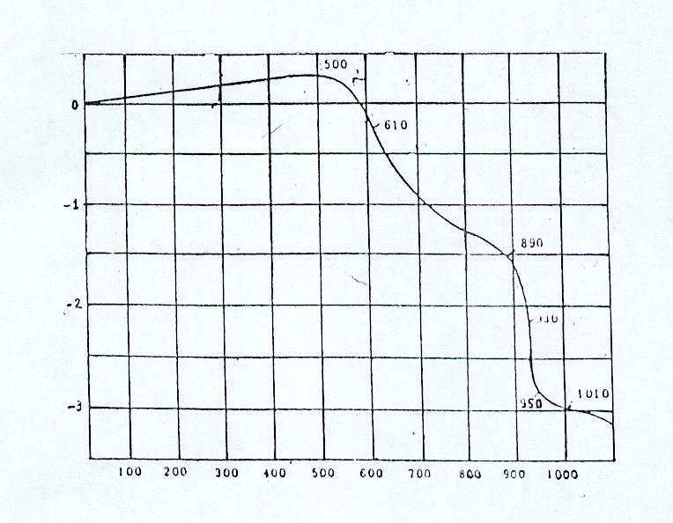

الشكل .6.I التمدد الطولي التفـاضلي للكاولان [9].

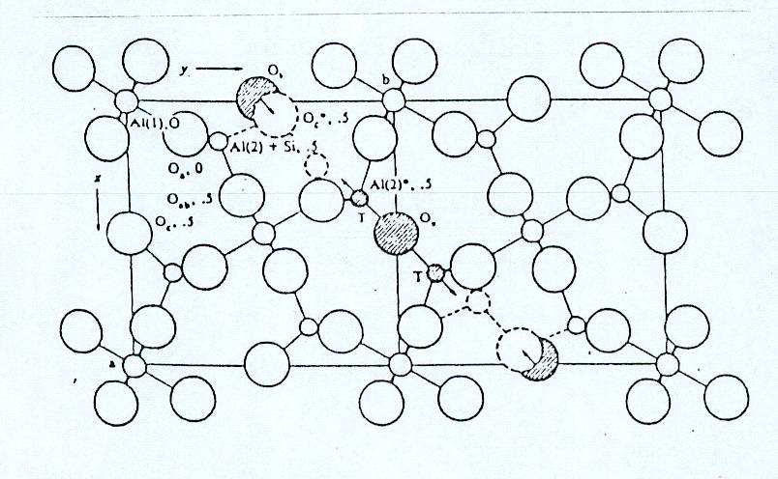

الشكل .7.I المسقط (001) للبنية البلورية للميليت [7].

. .2.4.Iالبـــنية البـــــــلورية
الميليت له بنية معينية مستقيمة [7،9] أبعاد خليته الأولية [7] هي
a=7.55A° , b= 7.68A° , c = 2.88A° و تتكون هذه البنية من ثمانية سلاسل منAlO₆ موازية للمحور C مرتبطة بسلاسلO₄(Si,Al) رباعية مضاعفة كما يوضحه الشكل .7.I [7]

.3.4.I خصـــــائص الميــــليت

الميليت له تطبيقات واسعة جدا ، وهذا راجع للخصائص التي يتميز بها نلخصها في الجدول .7.I. :

الجدول .7.Iبعض خصائص الميليت

الخاصية | القيمة | المراجع
الكثافة النظرية [g/cm³] | 3.17 | [6]
الصلادة(GPa) | 15 | [7]
درجة الذوبان (°C) | 1890 | [30]
معامل التمدد الحراري (K⁻¹) | 5.10⁻⁶ | [6]
ثابت العزل عند 1Mhz | 6.5 | [31]
مقاومة التحمل عند (1200°C) | تفوق 400MPa | [32]
معامل المرونة (kg/cm²) | 0.7.10⁶ | [32]
الناقلية الحرارية (cal/cm.s.°c) | ³⁻2.10 | [32]
القساوة على سلم موهس | 7.5 | [6]

خصائصــــه الكيمـــــيائية
الميليت مركب غير نشيط كيميائيا أي مستقر ، لهذا فان استعمالاته الفيزيائية أكثر من الكيميائية و هو لا يتفكك و لا ينحل في الماء سواء كان باردا أو ساخنا ، كما لا تؤثر عليه الأحماض جميعها ما عدا حمض الفلورHF)) الذي يحطم هذا المركب حيث يزيل منهSiO₂ [33].

I.4.4. بعض طرق تحضير الميليت

.1.4.4.Iتحضير الميليت انطلاقا من مكوناته الأساسية Al₂O₃/.SiO₂
يمكن تحضير الميليت انطلاقا من مكوناته الأساسية ، لكن تفاعل Al₂O₃.وSiO₂ يتطلب درجة حرارة عالية في حدود °C1700 و حجم صغير للحبيبات لإتمام التفاعل [34] .

.4.4.I2. تحضير الميليت انطلاقا من الكاولينيت

1- عن طريق إضافة الألومين إلى مادة الكاولينيت
كما رأينا سابقا في سلاسل التحول كاولينيت ميليت ، فإنه عند درجات حرارة أعلى من°C1100 تتحول الكاولينيت إلى الميليت و كريستوباليت ، عند إضافة الألومين يدخل هذا الأخير في تفاعل مع الكريستوباليت ليشكل معه مركب الميليت ، بداية تفاعل الألومين و أكسيد السيليكون تكون في حدود °C1300 [7].

2- عن طريق المعــــالجة الكيمـــــيائية
بخلاف الطريقة السابقة أين تم التخلض من SiO₂ بإضافة Al₂O₃ ، في هذه الطريقة يتم التخلص من SiO₂. المتحرر أثناء المعالجة الحرارية للكاولينيت عن طريق المعالجة الكيميائية بإضافة حمض الفلور(HF) و هذا ما قام به كل من عاشور و حرابي حيث تمكنوا من تحويل g20 من كاولان جبل دباغ المعالجة حراريا عند°C 1100 إلى ميليت و هذا بإضافة 20 مل من حمض الفلور المخفف (HF 10%) [35] .

.3.4.4.I تحضير الميليت انطلاقا من سيليمانيت ، كيانيت ، اندلوزيت
هذه المركبات الثلاثة لها نفس الصيغة الكيميائية و هي (Al₂O₃SiO₂ ) و تختلف في البنية البلورية، أثناء المعالجة الحرارية تتحول هذه المركبات إلى ميليت +أو كسيد السيليكون(SiO₂ ) كما في المعادلة التالية : 3Al₂O₃SiO₂ 3Al₂O_{3.}2SiO₂+ SiO₂
لكن درجة حرارة التحول تختلف من مركب لأخر و الجدول أدناه يعطي درجات حرارة هذا التحول .

الجدول .8.I درجة حرارة التحول [36].

المركب | درجة حرارة التفكك (°C)
سيليمانيت | 1545
كيانيت | 1350 إلى 1380
اندلوزيت | 1380 إلى 1400

أثناء هذه التحولات وجد أن السيليمانيت يزداد حجمه بمقدار 2% ، بينما الكيانيت يتغير حجمه بمقدار %15 [36] و هذا ما يتطلب القيام بعملية كلسنة قبل استعمالها في الصناعة ، لتجنب التمددات و التشققات الحاصلة أثناء المعالجة الحرارية [37]. من بين الأشكال الثلاثة السابقة يعد السيليمانيت المركب الوحيد الذي يملك استقرارا حجميا مقبولا و لا يتطلب القيام بعملية الكلسنة [36].
مما سبق يمكن القول أن طريقة تحضير الميليت انطلاقا من الكاولينيت هي طريقة عملية و اقتصادية في نفس الوقت مقارنة مع الطرق الأخرى التي تتطلب درجات حرارة عالية سواء أثناء بداية أو نهاية التحول .

.5.I أو كسيـــــد الزركونيـــوم

.1.5.I تعــــــريف
أو كسيد الزركونيوم (ZrO₂) متواجد طبيعيا على شكل باديليت أحادي الميل نقي نسبيا ، إذ تبلغ نقاوته حوالي% 80 وزنا ، كما يتواجد أيضا على شكل ZrSiO₄ بنقاوة عالية تقدر بحوالي 98% [6].

.2.5.I الخصـــــائص الفـــيزيائية

.1.2.5.I البـــنية البــلورية
أو كسيد الزركونيوم له بنية بلورية أحادية الميل عند درجة الحرارة العادية ، ويتميز بتحولاته التآصلية حيث يمكنه اخذ ثلاثة أشكال بلورية ممثلة في الشكل .8.I و هي :
- بنية أحادية الميل : عند درجة حرارة T<1190°C
- بنية رباعـيـة : عند درجة حرارة 1190°C<T<2370°C
- بنية مكعــبة : عند درجة حرارة T>2370°C حتى درجة الذوبان (2680°C).
يكون التحول من البنية الرباعية إلى البنية الأحادية الميل أثناء التبريد مصحوبا بزيادة في الحجم تتراوح بين% 5 و% 9 . هذا التحول لا يتم عند نفس درجة الحرارة أثناء التبريد و التسخين حيث يتم بين °C1000 و °C1170 أثناء التسخين ، بينما يبدأ أثناء التبريد عند °C1000 لينتهي عند °C700 [32،34 ] . [كما يوضحه الشكل .9.I]

الجدول.9.I ثوابت الشبكة البـــلورية لأوكسيد الزركونيوم [38] .

البنية الأحادية الميل | البنية الرباعية
a_{m=}5.14 A° | a_{t=}5.075A°
b_{m=}5.20 A° | c_{t=}5.16 A°
c_{m=}5.30 A° | c_{t}/a_{t=}1.016
β₌80° 48'

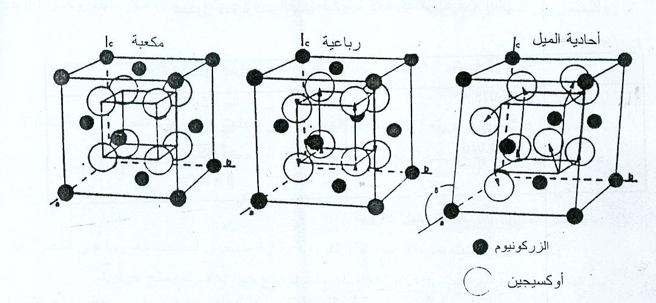

الشكل .8.I. البنية البلورية لأوكسيد الزركونيوم [38].
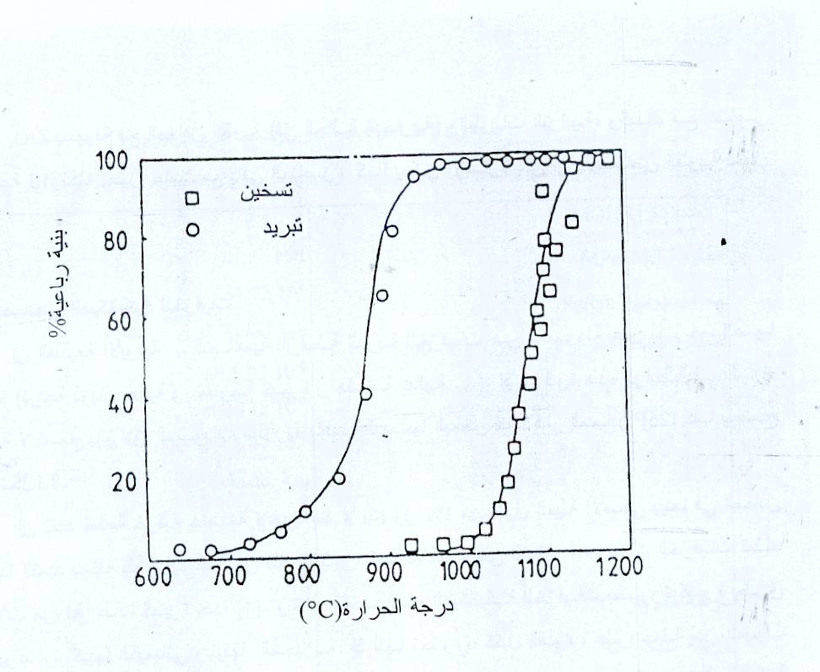

الشكل .9.I نسبة أوكسيد الزركونيوم المتحولة طوريا أثناء التسخين و التبريد [38].
وتبلغ كثافته النظريةg/cm³ 5.68 للبنية الأحادية الميل g/cm ³6.09 للبنية الرباعية [39].

إن التغير في الحجم الناتج عن التحول التآصلي لبنية أو كسيد الزركونيوم يجعل صناعة عينات نقية منه غير عملية ، و لذلك تضاف إليه بعض المواد للحصول على بنية مكعبة مستقرة تماما (مستقرZrO₂ ) أو شبه مستقر(ZrO ₂ مستقر جزئيا ) عند درجة حرارة عادية ، و ذلك بإبدال أيوناتZr⁺⁴ بأيونات Mg⁺² أوCa⁺² أوY⁺³ و يضاف إليه غالبا CaO وMgO وY₂O₃ ... كما أن حبيبة أو كسيد الزركونيوم يمكنها البقاء في حالة شبه مستقرة عند درجات الحرارة العالية في بنية رباعية إذا كان حجمها صغيرا جدا [38].

أثناء التحول الطوري من البنية الرباعية إلى البنية الأحادية الميل فان حبيبات أو كسيد الزركونيوم يزداد حجمها ، مما يؤدي إلى خلق حقل إجهاد ضغط ، يعيق نمو الحبيبات و انتقالها مما ينتج عنه زيادة صلابة المادة و مقاومتها [2] .

.3.5.I الخصــــائص الميــكانيكية و الحـــرارية
يعتبر أو كسيد الزركونيوم من أهم المواد الحرارية حيث تتجاوز درجة حرارة ذوبانه °C2680 ، و يتميز أيضا بصلابته العالية و مقاومته للشد التي تتجاوز MPa150 و معامل تمدده الحراري مرتفع و يتزايد بارتفاع درجة الحرارة و ناقليته الحرارية ضعيفة . و تنخفض درجة ذوبان أو كسيد الزركونيوم بإضافة CaO أو MgO أو Y₂O₃...

الجدول .10.I أهم الخصائص الميكانيكية و الحرارية لاوكسيد الزركونيوم [6].

الخاصية | القيمة
الصلادة [MOHR] | 8 إلى 8.5
مقاومة الشد MPa) ( | 150
معامل يونغ ) kg /cm² ( | 1.72 .10⁶
معامل التمدد الحراري ) k⁻¹ (  (20إلى°C 200) حالة بنية أحادية الميل . | a ( 1.03 .10⁻⁶)  b ( 0.135 . 10⁻⁶)  c ( 1.47 . 10⁻⁶)
معامل التمدد الحراري) k⁻¹ (  (20إلى°C 200) حالة بنية مكعبة | 7.5 إلى ⁶⁻ 10.13
درجة الذوبان (°C) | 2680
درجة التبخر (°C) | 3730
الناقلية الحرارية (cm.s.°C/cal)  - عند 200°C  - عند 550°C  - عند 750°C | 0.0047  0.0044  0.0042

يتفاعل ZrO₂ بسهولة مع المعادن القلوية (في الحالة البخارية ) و القلويات الترابية ، و كذلك مع عناصر المجموعة III . لكنه يعتبر خاملا مع باقي العناصر ، كما يمكن الإشارة إلى أن الأحماض القلوية تحلل ZrO₂ .

.6.Iالخصــــائص الميــكانيكية للمـــــيليت
تمتاز مادة الميليت بخصائص ميكانيكية عالية ، حيث تقارن خصائصه الميكانيكية بخصائص SiC وZrO₂ . كما انه يحافظ على هذه الخصائص حتى عند درجات الحرارة العالية ، وهذا ما يجعله من أهم المواد الحرارية .

قام كانزاكي و فريقه [40] بتحضير الميليت عالي النقاوة بطريقة الرش [spray pyrolysis] عند درجة حرارة التسخين°C1650 لمدة 4 ساعات بنسبة تلبيد تقدر بحوالي% 95 .لقد وجدوا في دراسة للخصائص الميكانيكية لهذا الميليت المحضر انه يملك مقاومة تشدخ تقدر ب MPa m^{1/2} 2.8 و إجهاد ثني MPa 360 ، و هي قيم عالية مقارنة مع الميليت المحضر من طرف ماه و مازدياشي [41] حيث أن مقاومته للتشدخ لم تتجاوز MPa m^{1/2} 1.8 و قيمة إجهاد الثني MPa 150 ، و استنتج كانزاكي و فريقه أن الخصائص الميكانيكية للميليت المحضر لها علاقة مباشرة بخصائص المواد الأولية .

كما تحصل اسماعيل و فريقه [42] على قيم مقاربة لتلك التي حصل عليها كانزاكي و فريقه [40] ، عند تحضيرهم لمادة الميليت بطريق المحاليل الغروية حيث تحصلوا على القيم التالية : إجهاد الثني MPa405 عند درجة حرارة الغرفة وMPa350 عند درجة الحرارة°C 1300 ، مقاومة التشدخ MPa m^{1/2} 2.73 و صلادة مجهريةH_{V}=11.96GPa .

لقد تمت كلسنة الميليت المحضر من طرف ايتوه و فريقه [43] ، انطلاقا من مادة الكاولينيت و هيدروكسيد الالومنيوم [Al(OH)₃]، عند°C 800 لمدة ساعة و سحق بعد ذلك لمدة 96 ساعة بواسطة جهاز سحق بالكريات بوجود الماء . بعد تلبيده عند درجة حرارة 1650°C لمدة ساعتين تحصلوا على كثافة تصل إلى %95.6 من الكثافة النظرية . في دراسة للخصائص الميكانيكية لهذا الميليت وجدوا انه يملك إجهادا للثني يبلغ MPa415 . و استنتج ايتوه و فريقه [43] أن الخصائص الميكانيكية العالية لهذا الميليت هي نتيجة لثلاثة عوامل مهمة هي صغر حجم الفراغات (اقل من mµ1 ) و الحجم الحـبـيـبـي المتجانس و قلة تواجد الطور اللابلوري في الحدود الحـبـيـبـية ، كما أن السحق المتواصل سمح بالحصول على مسحوق حـبـيـبـي دقيق جدا و متجانس .

تأثير التركيب الكيميائي للميليت في خصائصه الميكانيكية تم دراسته من طرف كامازاوا (Kamazawa) و فريقه [44] حيث قاموا بتحضير الميليت بتركيز يتراوح بين 60 % و%78 وزنا من الألومين (Al₂O₃) بطريقة الرش (spray pyrolysis) و قاموا بتلبيده عند°C 1650 لمدة 4 ساعات ، ثم درسوا تغير إجهاد الثني و مقاومة التشدخ بدلالة زيادة تركيز الألومين [و هي ممثلة في الشكل 10.Iأ و ب] و لاحظوا ما يلي :
العينات التي تحتوي على نسبة بين 66% و 78% وزنا من الألومين لا تسجل تغيرا واضحا في قيمة إجهاد الثني و مقاومة التشدخ عند درجة حرارة الغرفة أما العينات ذات التركيز الأقل من 66% فان قيمة إجهاد الثني تتناقص مع تناقص تركيز الألومين بينما لا تتغير مقاومة التشدخ و هذا ما يؤكد أن الطور الزجاجي لا يؤثر على الخصائص الميكانيكية للميليت عند درجة حرارة الغرفة .أما عند درجة حرارة عالية (°C1300) فان الخصائص الميكانيكية تتغير كثيرا بين العينات التي تحتوي و التي لا تحتوي على الطور الزجاجي ، فإجهاد الثني للحبيبات التي تحتوي على اكثر من 74% وزنا من الألومين ينخفض بصورة ملموسة . وقد ارجعوا ذلك إلى وجود الطور الحرα-Al₂O₃ مما نتج عنه من ظهور لاجهادات حرارية ، نتيجة التمدد الحراري غير المتجانس مع الطور الام .

لقد درس شنايدر [7] تغير الصلادة المجهرية للميليت بدلالة درجة الحرارة و قارنها مع قيم الصلادة المجهرية للالومين (α-Al₂O₃) و كربيد السيليكون (SiC) أحادى البلورة .
عند درجة حرارة الغرفة وجد أن الميليت يملك صلادة مجهرية تبلغGPa 15 ، وهي ضعيفة مقارنة بتلك التي يملكها كربيد السيليكون (GPa29) و الألومين (GPa19) . لكنه بارتفاع درجة الحرارة فان الصلادة المجهرية لهذين الأخيرين تتناقص بشدة أما بالنسبة للميليت فان صلادته المجهرية لا تتأثر كثيرا بدرجة الحرارة . و بذلك تصبح صلادة الميليت أعلى من تلك المسجلة للالومين (α-Al₂O₃) عند تجاوز درجة الحرارة°C 300 ، و أعلى من تلك المسجلة لكربيد السيليكون (SiC) عند تجاوز درجة الحرارة قيمة °C 1000. و قد ارجع شنايدر [7] ذلك إلى البنية المجهرية غير المتجانسة للميليت و التي تعطل حركة الانخلاعات و تحافظ على الصلادة العالية للميليت عند درجات حرارة عالية .

1.6.I.تــقوية الخزفيات بإضــافة أو كســيد الزركونيوم
تتأثر المواد الخزفية كثيرا بالعيوب البنيوية التي تؤدي إلى إضعاف صلابتها ، و يمكن الرفع من صلابتها بعدة طرق [كما يوضحه الشكل 11.I] نذكر اهمها [2]:
- التقوية بواسطة التحول الطوري .
- التقوية بواسطة التفرعات .
- التقوية بواسطة التشققات المجهرية .
- التقوية بواسطة الألياف .
- التقوية بواسطة الألياف و التشققات المجهرية .
- التقوية بواسطة التفرعات و التحول الطوري .
و سنهتم في دراستنا هذه بتأثير إضافة أو كسيد الزركونيوم على تقوية الميليت و تحسين خصائصه الميكانيكية و الناتجة خاصة عن تحوله الطوري .
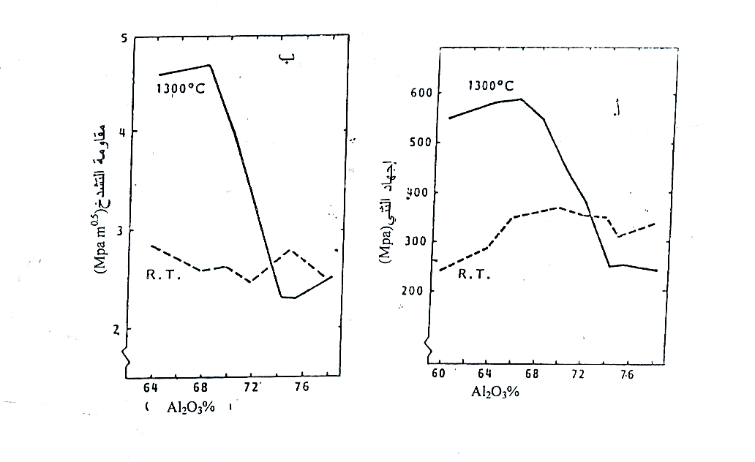

الشكل .10.I. تغير إجهاد الثني(أ) ،ومقاومة التشدخ(ب) للميليت مع تركيز الألومين [7].

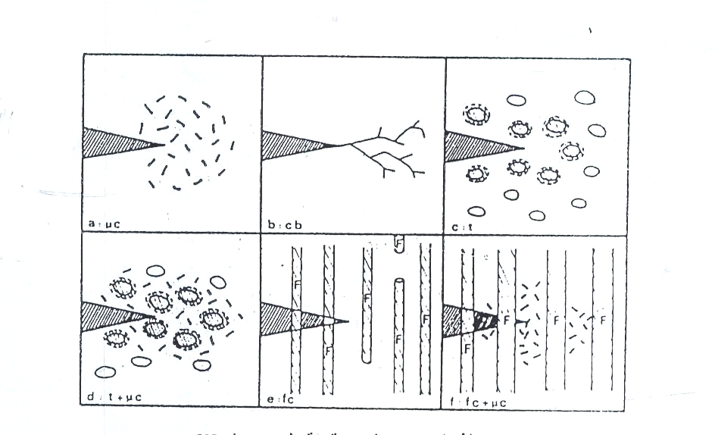

الشكل .11.I طرق تقوية طور خزفي [2] .

.2.6.I الخصائص الميكانيكية للمركب ميليت – أو كسيد الزركونيوم –
تتحسن الخصائص الميكانيكية للميليت عند إضافة أو كسيد الزركونيوم (ZrO₂)، و أهم آليات تعزيز الخصائص الميكانيكية للميليت و الناتجة عن إضافة اوكسيد الزركونيوم [كما يوضحها الشكل .12.I] [7] هي :
- التشققات المجهرية، نتيجة التحول الطوري و كذلك التمدد الحراري غير المتجانس .
- ظهور اجهادات ناتجة عن التحول الطوري من البنية الرباعية إلي البنية أحادية الميل و ما يوافقه من زيادة في الحجم .
- زيادة صلادة الحدود الحـبـيـبـية نتيجة وجود حبيبات أو كسيد الزركونيوم .
- انحراف خط الانخلاع عند التقائه بجزيئات الزركونيوم .
و سنهتم في دراستنا بالتقويةالناتجة عن التشققات المجهرية و التقوية بواسطة التحول الطوري فقط ، لأنهما يساهمان بنسبة كبيرة في تحسين الخصائص الميكانيكية للمركب ميليت – اوكسيد الزركونيوم .

.2.6.I1. التقوية بواسطة التحول الطوري
تتحسن الخصائص الميكانيكية للميليت من صلابة و مقاومة للتشدخ و مقاومة للإجهاد الحراري عند إضافة جزيئات أو كسيد الزركونيوم إلى طور خزفي [2] نتيجة الصلادة العالية لحبيبات اوكسيد الزركونيوم التي تعمل على كبح انزلاق الحدود الحـبـيـبـية [38] .
إن حدوث التحول الطوري لجزيئات اوكسيد الزركونيوم يتعلق بطاقتها السطحية بالنسبة للطور الأصلي ، و حجمها ، و كذلك شكلها الحـبـيـبـي . ففي حالة الحبيبات الكروية يكون توزيع الاجهادات حولها متناظرا و بالتالي فان محصلتها تكون ضعيفة لبدء التحول الطوري ، وعلى عكس من ذلك إذا كان للحبيبة شكلا مقمما فان توزيع الاجهادات يكون غير متجانس و تتزايد قيمته مع تزايد الحجم الحـبـيـبـي ، وبالتالي فانه عند تجاوز حجم الحبيبة قيمة حرجة يحدث التحول الطوري [38] .

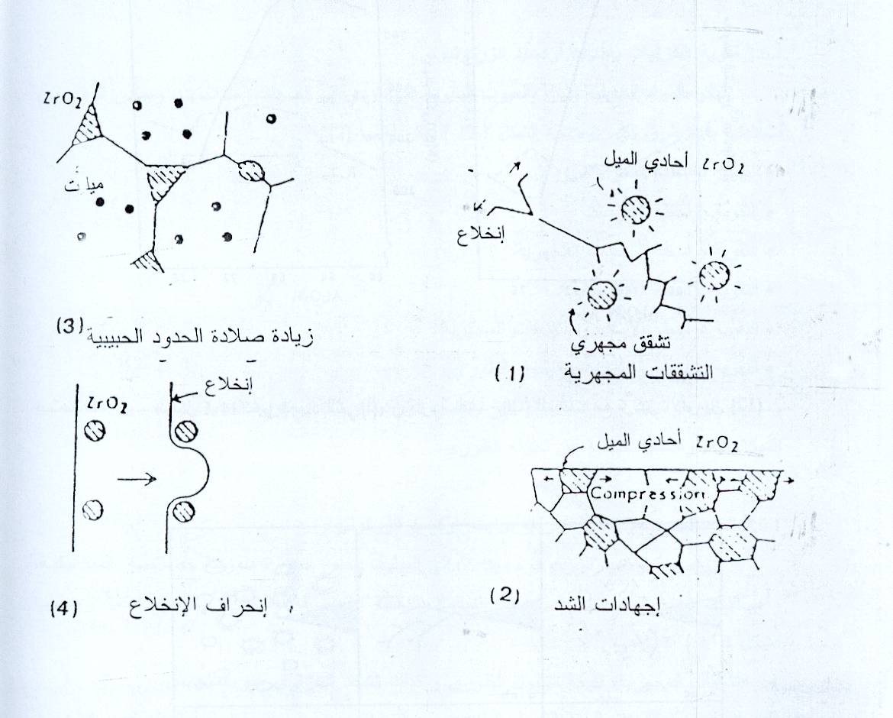

الشكل .12.I آليات تقوية طور الميليت عند إضافة أوكسيد الزركونيوم [7].

هذا التحول يؤدي إلى ظهور اجهادات داخلية نتيجة لزيادة حجم حبيبات اوكسيد الزركونيوم و يصبح الطور الخزفي في المنطقة المحاطة بهذه الجزيئات في حالة ضغط ، كما يمكن أن ينتج عن ذلك تشققات مجهرية تعطل تحرك الانخلاعات و تبدد طاقتها و بالتالي نحصل على زيادة في صلابة المادة . كما أن معامل التمدد الحراري يمكن أن ينقص عند وجود جزيئات أوكسيد الزركونيوم نتيجة لتداخل التقلص الطولي للطور الأم عند التبريد مع الزيادة في الطول الناتجة عن التحول الطوري لجزئيات اوكسيد الزركونيوم من البنية الرباعية إلى البنية أحادية الميل.

..2.6.I2. التقوية بواسطة التشققات المجهرية
لتقوية المواد الخزفية يلجا عادة إلى إدخال التشققات المجهرية التي تمتص طاقة الإنخلاعات و تعيق حركتها مما يزيد من مقاومة المادة للتشدخ ، لكن في حالة تجمع هذه التشققات المجهرية في منطقة واحدة أو زيادة تركيزها بنسبة كبيرة فان ذلك يمكن أن يؤدي إلى تشقق كلي للمادة [2] .
بينت الدراسة المجهرية للميليت عند إضافة اوكسيد الزركونيوم [7] أن حبيباته تأخذ شكلا موشو ريا أو معينيا .
كما تأخذ حبيبات اوكسيد الزركونيوم شكلا دائريا او معينيا او مقمما ، و تتوزع داخل أو بين حبيبات الطور الام .

لقد لاحظ يوشيدا ( (yoshida و فريقه [45] أن إضافة اوكسيد الزركونيوم إلى الميليت يحسن خصائصه الميكانيكية بصورة ملحوظة ، حيث إرتفعت قيمة إجهاد الثني من MPa340 للميليت النقي إلى MPa480لمركب الميليت اوكسيد الزركونيوم عند درجة حرارة الغرفةومن MPa270الىMPa300عند °C 1300. كما ارتفعت مقاومة التشدخ منMPa.m^{1/2}1.6 إلى MPa.m^{1/2}3.5.

أما مويا و فريقه [46] فقد قاموا بتحضير الميليت انطلاقا من الميليت الأولي الناتج عن المعالجة الحرارية للهالوزيت النقي عند°C1000 لمدة عشر دقائق ، ثم المعالجة الكيميائية للتخلص من السيليكا الزائدة بواسطة NaOH عند درجة حرارة °C90 و ترشيح الخليط . فتحصلوا على ميليت ذو اتحاد تام عالي النقاوة (%<99).

المسحوق الناتج قام مويا و اوسندي [47] بتلبيده عند°C 1570 لمدة ساعتين و نصف و دراسة تأثير إضافة اوكسيد الزركونيوم على نسبة التلبيد و خصائصه الميكانيكية ، و لخصا النتائج في الجدول التالي [47] .

الجدول .I11. تأثير إضافة اوكسيد الزركونيوم في الخصائص الميكانيكية للميليت [47].

العينة | إجهاد الثني (MPa) | مقاومة التشدخ (MPa.m^{1/2}) | نسبة التلبيد %
ميليت نقي | 23±213 | 0.1±2.0 | 97
ميليت +10% حجما ZrO₂ | 20±253 | 0.1±3.0 | 99
ميليت +15% حجما ZrO₂ | - | 0.1±3.1 | 99
ميليت +20% حجما ZrO₂ | 20±288 | 0.2±3.2 | 99

من هذا الجدول يمكن ملاحظة زيادة مقاومة التشدخ (K_{ic}) من MPa.m^{1/2} 2 حتى MPa.m^{1/2} 3.2عند زيادة نسبة ZrO₂ أكثر من 10 % ومن جهة ثانية يتزايد إجهاد الثني مع زيادة نسبة ZrO₂. و استنتج مويا و اوسندي أن ارتفاع هذه الخصائص الميكانيكية ناتج عن التحول الطوري لاوكسيد الزركونيوم من البنية الرباعية إلى البنية أحادية الميل أثناء التبريد .
هناك آلية أخرى يمكن أن تساهم في زيادة الخصائص الميكانيكية عند إضافة اوكسيد الزركونيوم إلى الميليت و هي التشققات المجهرية ، و في هذه الحالة فانه يمكن ملاحظة :
- ارتفاع مقاومة التشدخ(K_{ic}) مع زيادة النسبة الحجمية لاوكسيد الزركونيوم .
- ثبوت قيمة اجهاد الثني .
-تأخذ حبيبات اوكسيد الزركونيوم في هذه الحالة شكلا مقمما و ليس دائريا .
و هذا ما لم يلاحظه مويا و اوسندي [47]حيث سجلا ارتفاع قيمة إجهاد الثني$\left(σ_{f}\right)$ مع زيادة نسبة ZrO₂ .كما لاحظا خلال الدراسة المجهرية أن حبيبات اوكسيد الزركونيوم تأخذ شكلا دائريا ، و بالتالي استبعدا وجود تشققات مجهرية و تأثيرها في العينات المحضرة .
وعلى العكس من ذلك فقد ارجعا زيادة هذه الخصائص الميكانيكية إلى زيادة تماسك الحدود الحـبـيـبـية نتيجة تشكل محلول صلب بين الميليت و اوكسيد الزركونيوم و الذي يساعد أيضا على زيادة الانتشار في الحدود الحـبـيـبـية و بالتالي زيادة نسبة التلبيد .
أعطت دراسة الخصائص الميكانيكية للعينات المحضرة من طرف بوش و شارتي [32] النتائج التالية :

الجدول .12.I تأثير إضافة اوكسيد الزركونيوم في الخصائص الميكانيكية للميليت [32].

العينة | إجهاد الثني $\left(\text{MPa}\right)$ | مقاومة التشدخ K_{IC} Mpa.m^{1/2}
ميليت | 250 | 2.6
ميليت +5% حجما ZrO₂ | 265 | 2.8
ميليت +15% حجما ZrO₂ | 328 | 3.5

نلاحظ أن الخصائص الميكانيكية للميليت التي تحصلا عليها بوش و شارتي تتحسن بنسبة كبيرة عند إضافة اوكسيد الزركونيوم من الخصائص الميكانيكية التي تحصلا عليها مويا و أوسندي [47]. وقد يرجع ذلك إلى إن الإجهاد ات التي تظهر نتيجة التحول الطوري من البنية الرباعية إلى أحادية الميل ، و زيادة صلادة الحدود الحـبـيـبـية نتيجة أوجود حبيبات أوكسيد الزركونيوم الدقيقة، بالإضافة إلي زيادة تماسك الحدود الحـبـيـبـية نتيجة تشكل المحلول الصلب ميليتZrO₂- هي المسؤولة عن تحسين الخصائص الميكانيكية لمادة الميليت عند إضافة اوكسيد الزركونيوم .

.7.Iمخــططات الــــتوازن

.1.7.Iمخـــططات التـــوازن الثـــنائية

أ- النظــام Al₂O₃-SiO₂
إن أول من درس علاقات الطور في النظام الومين – سيليكا هما بوون و قريق [48] سنة 1924 وقد بينا وجود مركب هام صيغته Al₂O₃2SiO₂3و الذي سمي فيما بعد بالميليت [49]. و استنتجا أن الميليت يذوب بصفة غير متوافقة . وبعد ذلك قدم كلا من العالمين تروبوق و قلخوف [50]و بالضبط في سنة 1951 مخططا مغايرا وبينا فيه أن الميليت ينصهر بشكل لا متوافق .

و في سنة 1962 قدما مخطط أطوار Al₂O₃-SiO₂ المعدل من طرف ارمكي و روي [51]كما هو موضح في الشكل .13.I بينا في هذا المخطط أن الميليت ينصهر بصفة متوافقة عند حوالي 1850°C مع اوتكتي ل 94% وزنا من SiO₂ عند درجة حرارة تقارب1595°C و اوتكتي ثاني عند1840°C ، لنسبة تقارب 22% وزنا من SiO₂ .

بعد ذلك بينا كلا من هوربي و كوبارا [52] أن الميليت يذوب بصفة متوافقة أيضا عند${5±\text{1890}}^{∘}C^{}$ و هذا سنة 1967 . الدراسة الأكثر تفصيلا لهذا النظام قدمت من طرف اكسي و باسك [53] . التي بينت أن الميليت ينصهر بصفة لا متوافقة عند ${\text{10}±\text{1828}}^{∘}C^{}$ (الشكلI.14 )
دراسة تفاعلات صلب-صلب و صلب -سائل لخصائص الميليت قدمت من طرف باسك و رفقائه [57,56,55,54] كما أجريت دراسات أخرى على الميليت تخص التركيبات [59,58] و البنية المجهرية و الخصائص الفيزيائية [51] و الخصائص الميكانيكية [61,60,40] .

عند مقارنة الدراسة السابقة التي أجريت من طرف ارمكي و روي و الموضحة في الشكل .13.Iو طورت من طرف كليق و رفقائه (الشكل .15.I) لمخطط الاتزان فان الاختلاف كان حول نقطة انصهار الميليت و منطقته [30] بينما معظم الدراسات الحديثة حددت نقطة انصهار الميليت ما بين 1880°C و1900°C [59] .

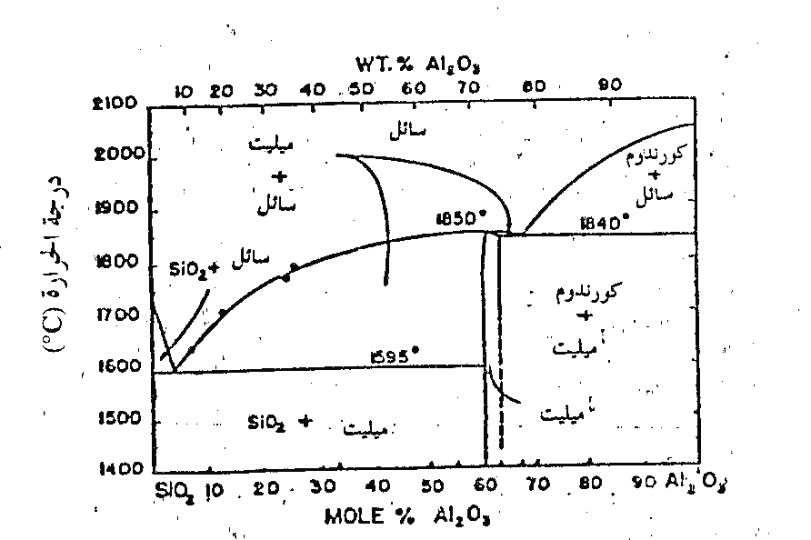

الشكل .13.I الرسم البياني لإتزان الأطوار للنظام Al₂O₃-SiO₂ [51].

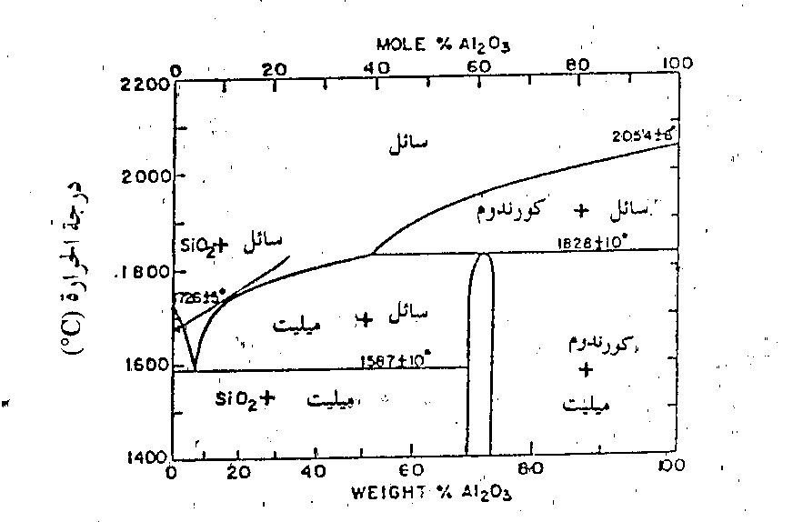

الشكل .14.I الرسم البياني لإتزان الأطوار للنظام Al₂O₃-SiO₂ [53].

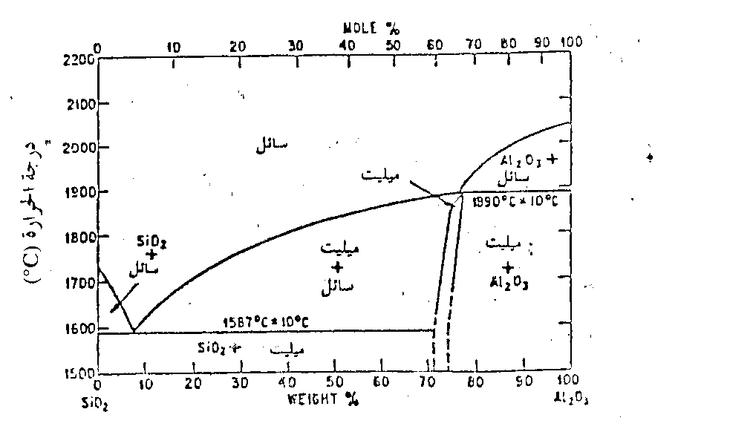

الشكل .15.I الرسم البياني لإتزان الأطوار للنظام ${{\text{SiO}}_{2}}^{}−{{\text{Al}}_{2}O_{3}}^{}$ [51،52،53].
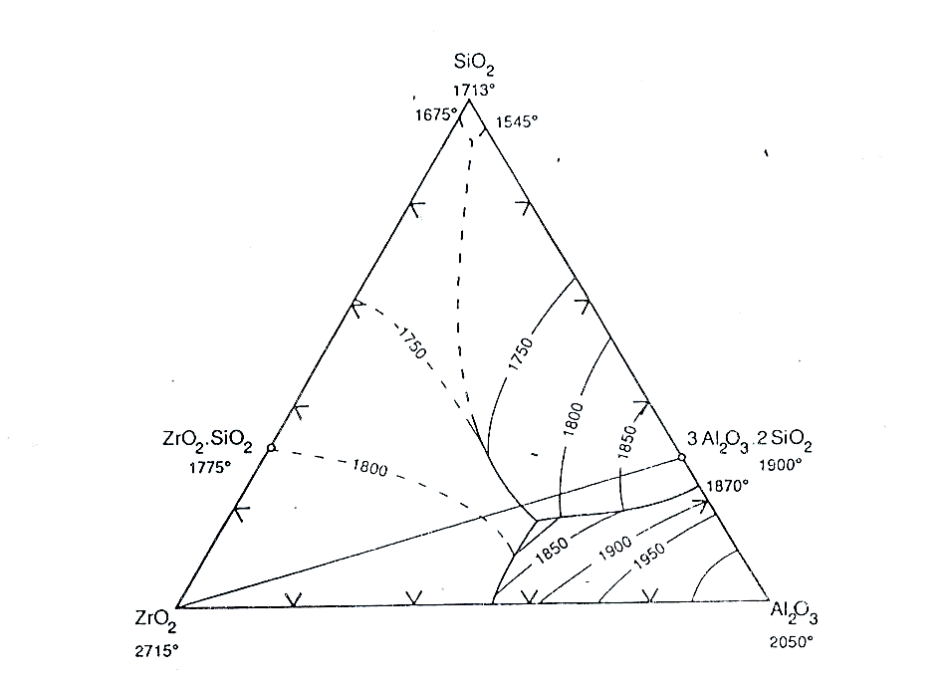

الشكل.16.I. الرسم البياني لإتزان الأطوار للنظام ${{\text{Al}}_{2}O_{3}−{\text{SiO}}_{2}−{\text{ZrO}}_{2}}^{}$ [33].

.2.7.Iمخـــططات التـــوازن الثـــلاثية

أ . النظام ${{\text{Al}}_{2}O_{3}−{\text{SiO}}_{2}−{\text{ZrO}}_{2}}_{}$

تتميز هذه الجملة بعدم تشكل أي مركب ثلاثي من هذه العناصر [62] .و إنما يتشكل فقط مركبان ثنائيان هما الميليت ذو الصيغة الكيميائيةAl₂O₃2SiO₂3 بنسب وزنية 78.6% من Al₂O₃ و 21.4% من SiO₂ و تمتد حتى 71.8% من Al₂O₃ و 28.2 % من SiO₂ [62]، أما المركب الثاني فهو الزركون ذو الصيغة الكيميائية${\text{ZrSiO}}_{4}$ كما انه يحتوي على تفاعل اوتكتيكي بين 1700°C و 1710°C من اجل نسبة وزنية ${\text{58}\text{\%}{\text{Al}}_{2}O_{3}+\text{11}\text{\%}{\text{SiO}}_{2}+\text{31}\text{\%}{\text{ZrO}}_{2}}^{}$ (الشكل 16.I) [33] .

ب . النـــظام ${{\text{SiO}}_{2}−\text{CaO}−{\text{ZrO}}_{2}}_{}$
يبين الشكل .17.I مخطط الأطوار للنظام${{\text{SiO}}_{2}−\text{CaO}−{\text{ZrO}}_{2}}_{}$ حيث تتشكل مجموعة من الأطوار الوسيطية الثنائية وهي${{\text{SiO}}_{2}\text{.}{\text{ZrO}}_{2}}_{}$ و ${\text{CaO}\text{.}{\text{ZrO}}_{2}}_{}$ و ${3\text{CaO}\text{.}{\text{SiO}}_{2}}_{}$ و${2\text{CaO}\text{.}\text{SiO}}_{}$ و${\text{CaO}\text{.}{\text{SiO}}_{2}}_{}$ .

جـ . النـــظام ${\text{MgO}−{\text{SiO}}_{2}−{\text{ZrO}}_{2}}_{}$
نلاحظ من خلال بيان الاتزان للنظام${\text{MgO}−{\text{SiO}}_{2}−{\text{ZrO}}_{2}}_{}$ الممثل في الشكل 18.I عدم تشكل أي مركب ثلاثي ، و إنما توجد ثلاثة مركبات ثنائية هي الزركون (${{\text{SiO}}_{2}\text{.}{\text{ZrO}}_{2}}_{}$) و ميتاسيليكات المغنيزيوم (${\text{MgO}\text{.}{\text{SiO}}_{2}}_{}$) و اورتوسيليكات المغنيزيوم (${\text{MgO}\text{.}{\text{SiO}}_{2}}_{}$2).

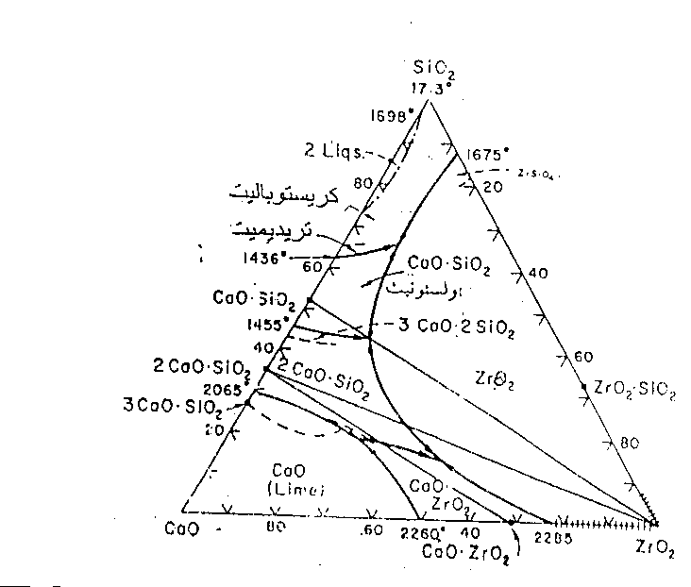

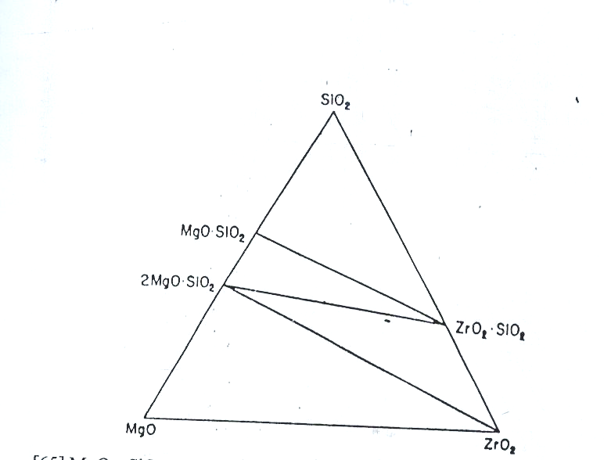
الشكل .17.I الرسم البياني لإتزان الأطوار للنظام ${{\text{SiO}}_{2}−\text{CaO}−{\text{ZrO}}_{2}}^{}$ [5].

الشكل .18.I الرسم البياني لإتزان الأطوار للنظام ${\text{MgO}−{\text{SiO}}_{2}−{\text{ZrO}}_{2}}^{}$ [5].

عموميــــات حـــــول الخزفيات 2
I.1. تعريف المواد الخزفية 2
I.2. خصائص عامة للخزفيات 2
I.1.2. الخصائص الكيمــــيائية 2
I.2.2.الخصــــائص الحــــرارية 4
I.3.2. الخصــائص المــيكانيكية Erreur ! Signet non défini.
.4.2.I الخصــــائص الكهربائيــــة 9
.3.I الكــــــاولان 10
.3.I1. مقـــــــدمة 10
2.3.I. البنـــية الــــبلورية 10
.3.I3.الفـــــــراغات 10
.3.I4.التركيب الكيميائي لبعض أنواع الكاولان 12
.5.3.Iخصــــائص الكاولان [الكاولينيت] 13
.6.3.Iتحــــولات الكـــاولان أثناء المعالجة الحرارية 13
.4.I الميـــــليت 14
.1.4.Iالتركيب الكيـــــــميائي 14
. .2.4.Iالبـــنية البـــــــلورية 16
.3.4.I خصـــــائص الميــــليت 16
I.4.4. بعض طرق تحضير الميليت 17
.1.4.4.Iتحضير الميليت انطلاقا من مكوناته الأساسية Al₂O₃/.SiO₂ 17
.4.4.I2. تحضير الميليت انطلاقا من الكاولينيت 17
1- عن طريق إضافة الألومين إلى مادة الكاولينيت 17
2- عن طريق المعــــالجة الكيمـــــيائية 17
.3.4.4.I تحضير الميليت انطلاقا من سيليمانيت ، كيانيت ، اندلوزيت 17
.5.I أو كسيـــــد الزركونيـــوم 19
.1.5.I تعــــــريف 19
.2.5.I الخصـــــائص الفـــيزيائية 19
.1.2.5.I البـــنية البــلورية 19
.3.5.I الخصــــائص الميــكانيكية و الحـــرارية 21
.6.Iالخصــــائص الميــكانيكية للمـــــيليت 22
1.6.I.تــقوية الخزفيات بإضــافة أو كســيد الزركونيوم 24
.2.6.I الخصائص الميكانيكية للمركب ميليت – أو كسيد الزركونيوم – 26
.2.6.I1. التقوية بواسطة التحول الطوري 26
..2.6.I2. التقوية بواسطة التشققات المجهرية 28
.7.Iمخــططات الــــتوازن 31
.1.7.Iمخـــططات التـــوازن الثـــنائية 31
.2.7.Iمخـــططات التـــوازن الثـــلاثية 34

